Hanes y Disgyblion ar ôl yr Esgyniad
react-empty: 1628
……..bydd yr Ysbryd Glân yn disgyn arnoch chi, ac yn rhoi nerth i chi ddweud amdana i wrth bawb - yn Jerwsalem a Jwdea, yn Samaria a drwy'r byd i gyd. …..Dyma pawb oedd yno yn cael eu llenwi â'r Ysbryd Glân ac yn dechrau siarad mewn ieithoedd eraill...

Dyma eiriau'r Iesu cyn yr esgyniad, ond, beth ddigwyddodd i'r disgyblion yn y blynyddoedd yn dilyn hyn?

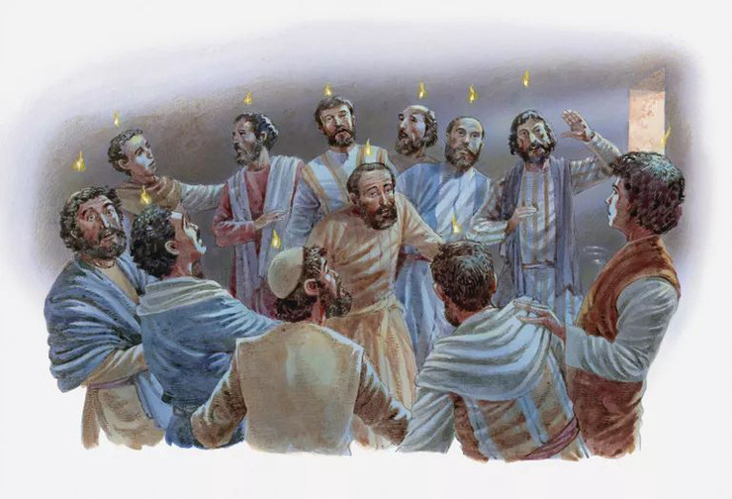

Rydym yn gwybod am hanes Pedr oherwydd ei fod wedi ei gofnodi yn y Testament Newydd. Bu'n cenhadu ym Mhontus, Galatia a Chapadocia yn Nhwrci, Bethania, yr Eidal ac Asia a chafodd ei groeshoelio ben i waered gan yr ymerawdwr Nero yn Rhufain.
Aeth Mathew i genhadu i Barthia yn Iran. Yn ôl yr hanesydd Hippolytus ysgrifennodd Mathew ei efengyl yn yr iaith Hebraeg a'i gyhoeddi yn Jerwsalem. Bu farw yn hen ŵr yn nhre Hierees sydd yn ymyl Tehran.
Bu Andreas yn genhadwr yn y gwledydd a elwir heddiw yn Georgia a Bwlgaria. Pregethodd yr efengyl i'r Scythiaid a'r Thraciaid. Cafodd ei groeshoelio a'i grogi o goeden yr olewydd yn nhre Patrae, yn ardal Achaia (gwlad Groeg) ac yno y cafodd ei gladdu.
Cenhadu o fewn ei filltir sgwâr yn Jerwsalem y bu Iago mab Alpheus. Cafodd ei labyddio a'i gladdu yn ymyl y deml. Aros yng ngwlad Jwdea gwnaeth Iago mab Sebedeus. Bu yno'n pregethu tan i Herod y tetrarch ei ddienyddio trwy dorri ei ben i ffwrdd â chleddyf. Marw o henaint wnaeth Ioan brawd Iago. Cafodd ei alltudio i ynys Patmos gan y brenin Domitian oherwydd ei bregethu grymus. Mae Hippolytus wedi cofnodi mai yn Ephesus yr ysgrifennodd Ioan ei efengyl a gweld y weledigaeth apocalyptaidd, sef y Datguddiad.

